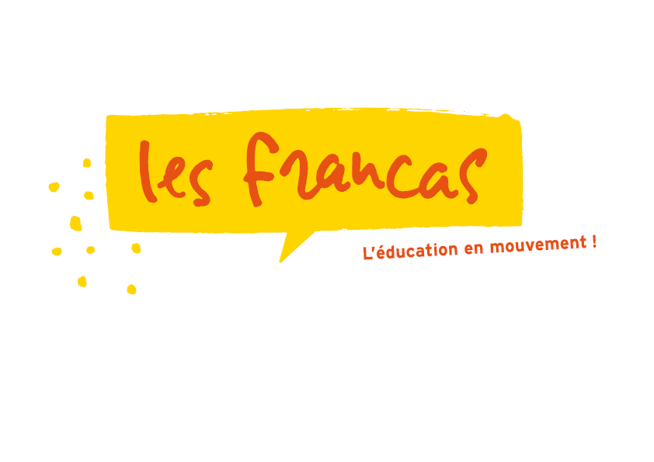

**FICHE D’INSCRIPTION – ACCUEIL DE LOISIRS**

***L’ENFANT***

Nom : Prénom :

Né·e le : Genre :  Féminin  Masculin  Non-binaire

**RESPONSABLE LEGAL·E DE L’ENFANT**

Nom : Prénom :

Adresse :

Code postal : Ville :

Tél. portable père/mère/parent 1 (à prévenir en priorité) :

Tél. portable père/mère/parent 2 :

E-mail :

N° Sécurité Sociale :

**DECLARATION DU·DE LA RESPONSABLE LEGAL·E DE L’ENFANT**

Je soussigné·e ……………………………………………… responsable légal·e de l’enfant …………………………….

* Autorise mon enfant à participer aux activités proposées par les Francas,
* Autorise le·la responsable de l’accueil à transporter mon enfant dans son véhicule personnel en cas de nécessité (médecin, …),
* M’engage à payer la part des frais pouvant incomber à la famille (frais médicaux, hospitalisation, opération, pharmacie, PV, …),
* Autorise les Francas à utiliser les photos prises lors des activités et sur lesquelles figurent mon enfant pour les supports et la communication de l’association (droit à l’image),

 Oui  Non

* Prend connaissance que tout objet de valeur (bijoux, téléphone, argent de poche, …) reste sous la responsabilité de son·sa propriétaire, et qu’en conséquence, les Francas ne pourront pas être tenus responsables en cas de perte, de vol ou de détérioration.
* J’autorise mon enfant à rentrer seul·e  Oui  Non
* Déclare sur l’honneur que les informations données ci-dessus sont exactes.

Fait à ………………………………. Signature :

Le …………………………………….